数字校园系列软件产品

统一信息门户平台
功能描述

目录
1 产品概述 - 1 -
1.1 产品简介 - 1 -
1.2 应用范围 - 1 -
2 产品功能结构 - 2 -
3 产品功能 - 2 -
3.1 资讯服务组件 - 2 -
3.1.1 组件介绍 - 2 -
3.1.2 预置资讯服务 - 3 -
3.2 内容管理组件 - 3 -
3.2.1 内容管理 - 3 -
3.2.2 咨询服务 - 3 -
3.2.3 链接管理 - 4 -
3.2.4 栏目管理 - 4 -
3.2.5 失物招领 - 5 -
3.2.6 问卷调查 - 5 -
3.3 应用集成组件 - 5 -
3.3.1 单点登录(SSO) - 5 -
3.3.2 统一身份认证 - 6 -
3.4 功能集成组件 - 6 -
3.5 消息集成组件 - 6 -
3.5.1 站内消息 - 6 -
3.5.2 邮箱 - 6 -
3.5.3 通讯录 - 6 -
3.5.4 倒计时 - 7 -
3.5.5 日程安排 - 7 -
3.5.6 便签 - 7 -
3.6 数据集成组件 - 7 -
3.7 系统管理 - 8 -
3.7.1 页面管理 - 8 -
3.7.2 插件管理 - 9 -
3.7.3 运维管理 - 10 -
3.7.4 权限管理 - 10 -

产品概述

产品简介
数字化校园建设最直接的展示是通过门户平台来体现的。门户平台把校园中松散的、异构的应用和信息资讯进行集成，通过统一的访问接口，实现各种应用系统及功能的集成。门户平台提供了丰富的插件和模板，用户可以选择自己喜欢的风格和辅助应用任意拖曳、定制页面，同时平台还为特定用户提供个性化的应用界面和功能，更好地为全校师生员工服务。
信息门户平台通过集成各部门业务系统，实现单点登录，避免了多个应用系统地址、多套账户管理的麻烦，大量的网站地址、账户再也不用专门记录查找了，大大减轻了众多网站和应用给用户增加的记忆和操作的负担。同时为校内所有的教职员工、学生提供一个支持多样化访问的应用平台，可以随时随地按需访问校内的关键教务、教学、科研等数据和相应事务处理过程。
信息门户平台通过集成聚合高校师生关心的信息，通过不断地集成和扩展，逐步演变成校内访问率最高的一个信息系统，这是数字化校园建设的一个目标，也是学校最关注的一个地方。

应用范围
主要用户 | 主要功能
全体教工、学生 | 集成内容的访问以及个性化定制
系统管理员 | 权限控制、公共页面设置、用户管理、门户内容管理

产品功能结构
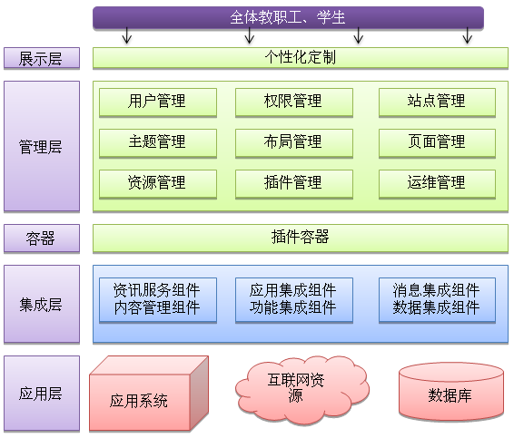
信息门户平台系统功能结构图

产品功能

资讯服务组件

组件介绍
信息门户平台为全体教职员工和学生提供了多种方式的资讯服务：
- 页面内容抓取
通过信息采集工具，配置要抓取的页面，定时获取指定页面的内容，然后通过资讯服务组件为用户提供资讯服务。
- IFRAME集成
通过IFRAME框架，把指定页面直接框进信息门户平台。
- URL方式
通过URL集成，把指定页面或者内容的URL集成到门户平台。

预置资讯服务
通过资讯服务组件，信息门户平台预置了一些应用，通过实际运用中的部署，无须再做程序开发，即可满足不同用户的需要。下面列举几个应用：
- 中国地图
- 全国公交
- 全国天气
- 列车查询
- 航班查询
- 邮编查询
- 英汉字典（多国字典）
- 万年历

内容管理组件
内容管理组件主要包括文章管理、咨询服务、链接管理、栏目管理、失物招领、问卷调查等服务：

内容管理
信息门户平台自身提供了内容发布管理的功能，用户可以通过平台自己发布一些公告、通知，也可以通过资讯服务组件进行集成。

咨询服务
用户可以通过咨询服务，在不同的咨询主题下提出自己的问题，问题会有专人负责回复。
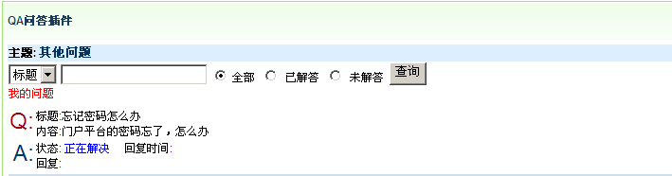
咨询服务

链接管理
管理门户平台中所有通过URL方式集成的内容。
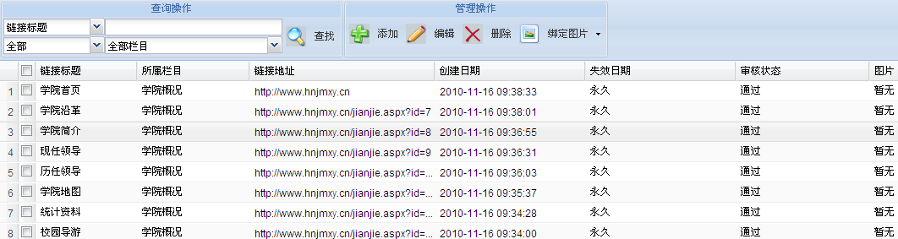
链接管理

栏目管理
管理门户平台中的所有部署栏目。
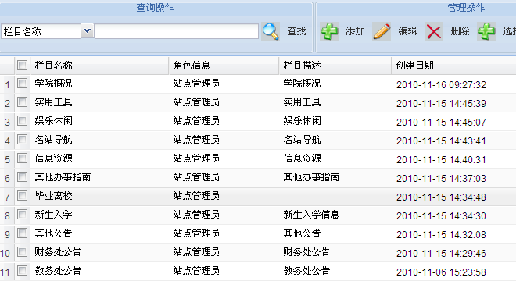
栏目管理

失物招领
发布失物招领信息。
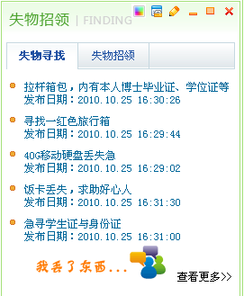
失物招领插件

问卷调查
针对学校或部门的一些调查，可以通过门户平台进行发布、修改、收集调查结果。

应用集成组件
应用集成组件的方式有以下几种：单点登录(SSO)、统一身份认证。

单点登录(SSO)
通过单点登录集成，用户在登录信息门户平台后，不需要再次输入密码，就可以登录配置好的系统中，实现一次登录、处处登录；用户不用再记录多个密码，通过信息门户平台的一个入口，实现所有所需功能的应用。、
单点登录的形式有IFRAME和链接列表等形式

统一身份认证
通过统一身份认证提供的统一认证接口，其他系统调用统一认证接口，实现一次登录、处处登录的效果。

功能集成组件
功能集成组件是应用集成组件的一个扩展细化，顾名思义，功能集成组件可以把应用系统的某一具体功能集成到门户平台中，例如：教务系统中的排课查询。功能集成的方式可以通过：单点登录、统一身份认证等方式实现。

消息集成组件
消息集成组件也可称作“个人应用集成组件”，主要包括以下几个插件：站内消息、邮箱、通讯录、消息、倒计时、日程安排、便签。

站内消息
在门户平台中，用户可以互相发消息，系统管理员有什么通知也可以通过站内消息给用户发消息，用户登录门户平台中，如果有新的消息，系统会自动提示用户。
用户可以管理自己收件箱、发件箱中的消息。

邮箱
通过邮箱集成插件，配置指定的邮箱，用户登录平台后，可以及时通过邮箱集成组件查看自己的未读邮件数、邮件总数，直接登录邮箱进行操作。

通讯录
通过通讯录插件，用户可以管理自己好友的分组，保存好友的联系方式，包括：电话、Email、即时通讯号等信息。

倒计时
通过配置倒计时插件，提醒用户，自己的某一项事务快要到期办理了。针对一些重大的事务，可以在门户平台首页设置公共的倒计时插件，例如：奥运会开幕倒计时。
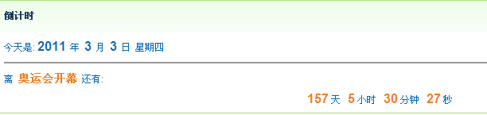
倒计时插件

日程安排
通过日程安排，对自己的学习、教学等工作有一个提前的规划。
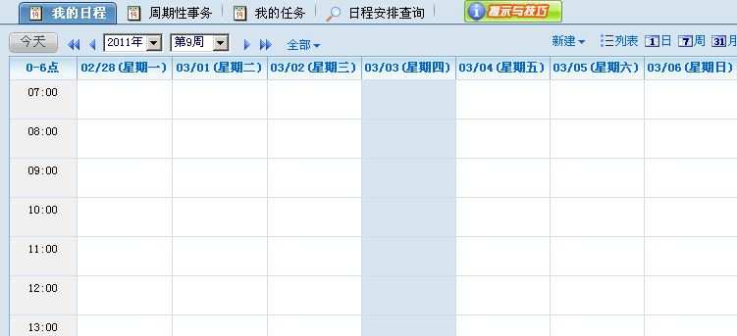
日程安排插件

便签
通过便签，记录自己一时的灵感，或者一天的点滴、感想。

数据集成组件
各系统异构的数据通过数据集成组件进行展示，展示的形式有：明细记录、分类汇总、饼状图、柱状图、线状图。
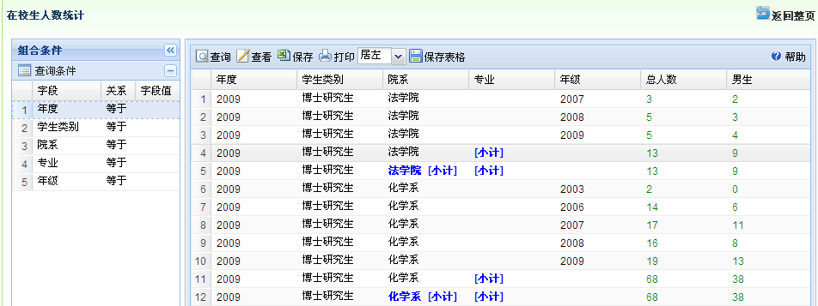
分类汇总
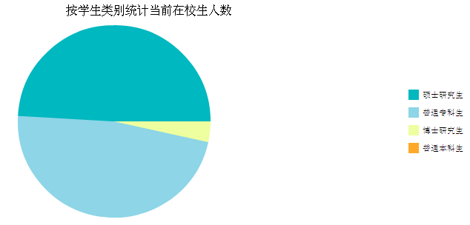
饼状图

系统管理

页面管理
根据学校需要，可以灵活增加、修改、删除页面以及子页面。
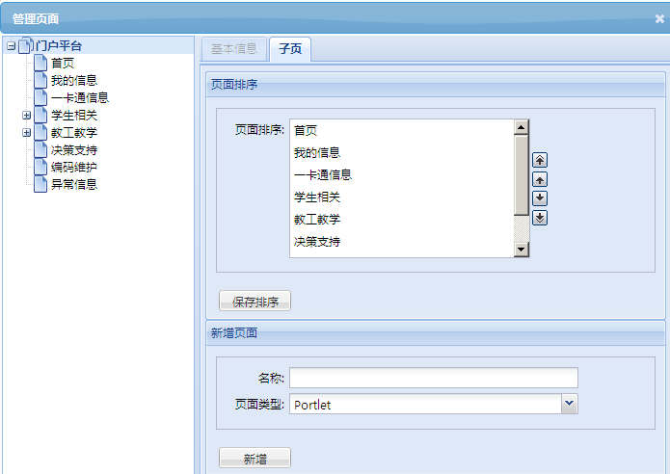
页面管理
通过页面布局管理，调整页面的整体布局。
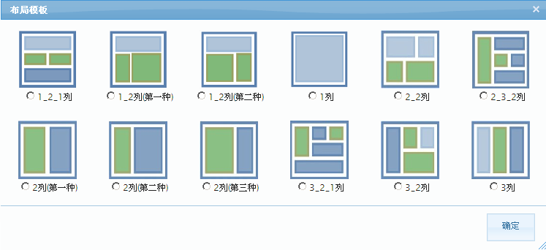
页面布局

插件管理
门户平台插件可以划分为四种：应用插件、Portlet插件、主题插件、布局插件。
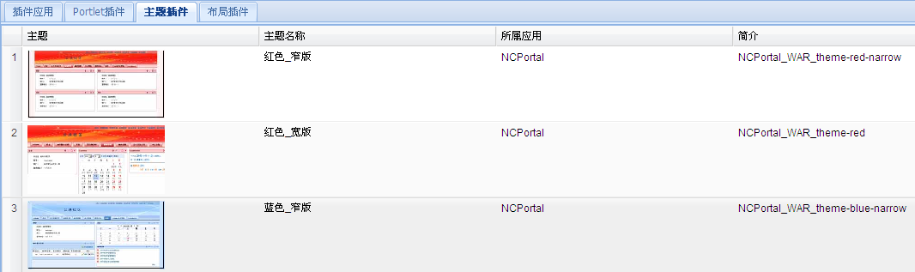

运维管理
通过运维管理可以监控服务器资源使用情况，监控系统日志、进行数据库备份。
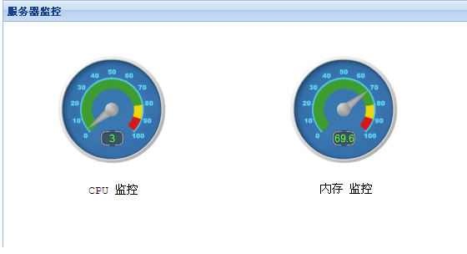
资源监控

权限管理
信息门户平台采用基于角色的权限控制，用户权限可以具体到每一个集成的应用、Portlet项、每一个页面，并且支持数据的过滤。
角色是访问权限的集合，通过给用户赋予不同的角色获得角色所拥有的权限集合，在实际系统使用中，可以根据具体工作的职能和用户群建立不同的角色，根据用户的责任和资格来分配其角色，方便地管理用户角色。
通过模块授权，给角色分配使用功能和操作权限集合；通过数据表授权，给角色分配具体数据表、视图的访问权限，通过对数据表限制条件，实现数据表中数据的过滤。

